1. Buat Notasi Algoritma Naratif Deskriptif.

* Program menghitung rata rata siswa

1. Mulai program

2. Tanya NIM siswa

3. Simpan NIM siswa

4. Tanya nama siswa

5. Simpan nama siswa

6. Tanya nilai tugas 1

7. Simpan nilai tugas 1

8. Tanya nilai tugas 2

9. Simpan nilai tugas 2

10. Tanya nilai tugas 3

11. Simpan nilai tugas 3

12. Hitung nilai rata-rata siswa

13. Tampilkan hasil perhitungan

14. Selesai program

* Program menghitung nilai akhir siswa

1. Mulai program

2. Tanya nama siswa

3. Simpan nama siswa

4. Tanya nilai keaktifan

5. Simpan nilai keaktifan

6. Tanya nilai tugas

7. Simpan nilai tugas

8. Tanya nilai ujian

9. Simpan nilai ujian

10. Hitung nilai akhir siswa

11. Tampilkan hasil perhitungan

12. Selesai program

1. Buat Notasi Algoritma Dengan Flowcart.

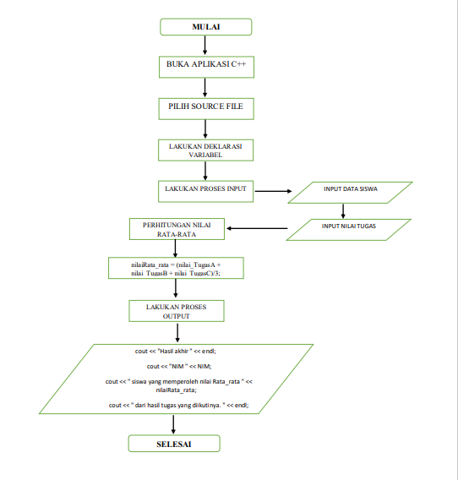

1. Buat Notasi Algoritma Pseudo Code.

* Program menghitung rata rata siswa

Deklarasi variabel:

nim: string

nama: string

nilaiTugas1, nilaiTugas2, nilaiTugas3: integer

rataRata: float

Input:

nim

nama

nilaiTugas1

nilaiTugas2

nilaiTugas3

Proses:

rataRata = (nilaiTugas1 + nilaiTugas2 + nilaiTugas3) / 3

Output:

nama

nim

rataRata

Selesai

* Program menghitung nilai akhir siswa

Deklarasi variabel:

nama: string

nilaiKeaktifan, nilaiTugas, nilaiUjian: integer

nilaiAkhir: float

Input:

nama

nilaiKeaktifan

nilaiTugas

nilaiUjian

Proses:

nilaiAkhir = (0.2 \* nilaiKeaktifan) + (0.3 \* nilaiTugas) + (0.5 \* nilaiUjian)

Output:

nama

nilaiAkhir

Selesai